Folder til studieretningspræsentationsdagen (med hjem til forældrene)

INTRO til dette dokument

Til uddeling i løbet af studieretningsdagen / -workshoppen.

Hensigten med dokumentet er at give de mere tekniske informationer om fagenes indhold, om studieretningens opbygning, om valgmuligheder osv.
Vi forestiller os at de tager det med hjem til forældre/værger og at det kan fungere som udgangspunkt for overvejelser over valg.

Vi ved, at de i valgsituationen har betænkeligheder om valgfag, om blokeringer for fag. De bekymrer sig også om, hvorvidt de har de adgangsgivende fag og om senere karrieremuligheder.

Andre overvejelser:
Det virker fint at reklamere med holdets størrelse, men der er ikke nogen garanti for at vi kan overholde det (Gefion, Odder Herning m.fl.)

Indbydende illustrationer! Billeder af artefakter, elever, studieture af nyere dato!

LINJENS INDHOLD
DEN KLASSISKSPROGLIGE STUDIERETNING er en unik mulighed på XX Gymnasium. De andre skoler i området udbyder ikke samme sproglige studieretninger, som vi gør på XX. Græsk og latin er noget for dig, som er glad for at lære sprog, glad for at læse og interesseret i verden omkring dig. Det kan også være, at du er interesseret i historie, mennesker, kultur eller kommunikation.

Du vil stifte bekendtskab med nogle af de ældste sprog i verden, men også lære to moderne fremmedsprog og prøve at læse tekster, du troede var umulige at forstå! I studieretningen kommer du til at lære om grundlaget for europæisk kultur og tankegang. Vi arbejder med retorik, filosofi, politik, historie, mytologi, kunst, litteratur og sprog. Studieturen går typisk til XX, XX eller XX, og uden for undervisningen laver vi en masse andre ting, kommer på restaurant, i biografen, på museum og en masse andet.

Den klassisksproglige studieretning er (sammen med Fysik A – Matematik A) den mest studieforberedende i gymnasiets fagrække. Du får opbygget vigtige studiekompetencer i form af metodisk og systematisk tilgang, træning i logisk tankegang og problemløsning samt et stort sprogligt overblik.

MULIGE EMNER

mytologi: Vi kan læse tekster om Hercules, Achilleus, Odysseus og alle guderne.

filosofi: Hvad er lykken? Hvad er det gode liv? Hvad er Sandheden?

politik: Hvad er den bedste styreform? Hvorfor opstod demokratiet? Hvordan spiller retorik og politik sammen?

litterære genrer: Tragedie og komedie, den episke fortælling, historieskrivning, lyrik er alle genrer, som er opstået i antikken.

historie: krige, erobringer, kultursammenstød, tilblivelsen af Europa.

religion/kristendom: Det nye testamente er skrevet på græsk og latin har været kirkens sprog op gennem historie.

arkæologi: kunst og arkitektur i oldtiden og kunstens rolle i politik, religion og kultur.

reception: antikkens indflydelse på og betydning for eftertiden, samt brugen af antikkens tanker til at forstå vores egen tid.

Hvad kan man blive

Den klassisksproglige studieretning er et godt fundament for alle typer uddannelse. Den giver direkte adgang til alle humanistiske studier samt jura på universitetet og kan let suppleres, så der også er adgang til de andre samfundsvidenskabelige fag, fx. psykologi, studier på CBS, osv.

Den klassisksproglige studieretning er (sammen med Fysik A – Matematik A) den mest studieforberedende i gymnasiets fagrække. Du får opbygget vigtige studiekompetencer i form af metodisk og systematisk tilgang, træning i logisk tankegang og problemløsning samt et stort sprogligt overblik.

HUSK: Man vælger ikke studium/videregående uddannelse, når man vælger studieretning!
Vælg den studieretning, du har mest lyst til - det giver de bedste karakterer og den sjoveste gymnasietid!

Overblik over studieretningens fag/komponenter

Hvis skolen ikke har en model, er det nok umagen værd at få ledelsen til at hjælpe med at lave én

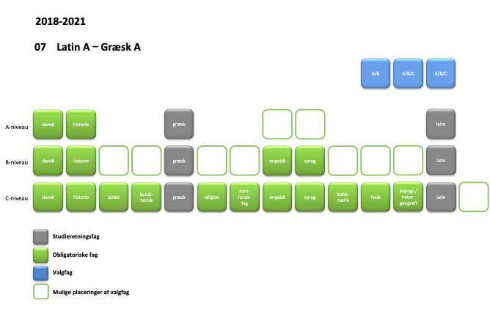
Oversigt over det samlede 3-årige forløb

